Министерство науки и высшего образования Российской Федерации

федеральное государственное бюджетное образовательное учреждение высшего образования

«Российский экономический университет имени Г.В. Плеханова»

**МОСКОВСКИЙ ПРИБОРОСТРОИТЕЛЬНЫЙ ТЕХНИКУМ**

специальность 09.02.07 «Информационные системы и программирование»

Квалификация: Программист

ПРАКТИЧЕСКАЯ РАБОТА №5

ПО МДК 11.01 «Технология разработки и защиты баз данных»

|  |  |
| --- | --- |
| Выполнил студент  группы П50-8-22  Мазов Е.Д. | Проверил преподаватель  ___________ К.А. Перевалов  «___» _________ 2025 года |

Москва 2025

**Цель работы:** провести анализ по A/B тестированию

**Ход работы: провести анализ по A/B тестированию**

1. A/B тест Анализируем влияние нового дизайна магазина (группа B) по сравнению со старым (группа A) на основе данных из Telegram-бота `AlbumShopBot`. Оцениваем 6 метрик: 1. Конверсия в покупку по типу устройств. 2. Средний чек (AOV). 3. Среднее количество товаров в заказе. 4. Среднее время на сайте перед покупкой. 5. Среднее количество просмотренных страниц перед покупкой. 6. Retention Rate. Гипотезы для каждой метрики: - H₀: различий между группами нет. - H₁: различия есть (двусторонний тест).

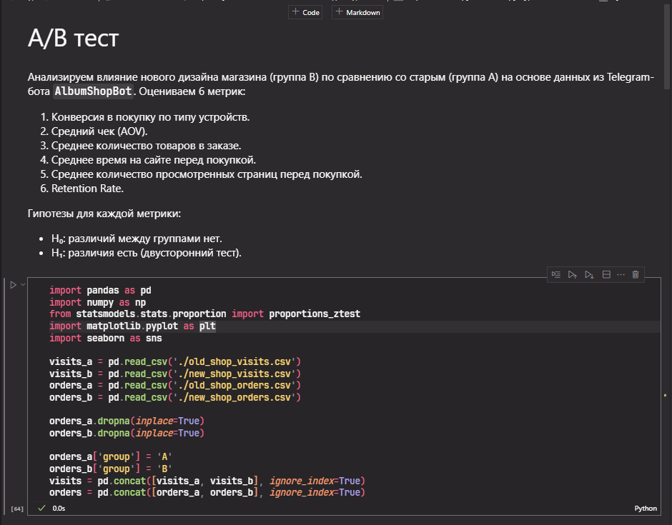

Рисунок 1 - Начало работы.

1. Конверсия в покупку по типу устройства Конверсия = Уникальные покупатели / Уникальные посетители.

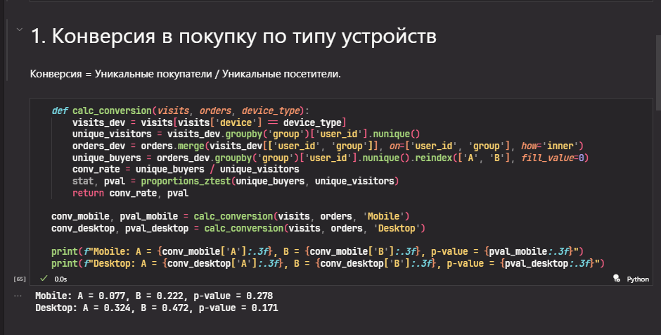

Рисунок 2 – конверсия.

1. Средний чек. Общая выручка / Количество заказов

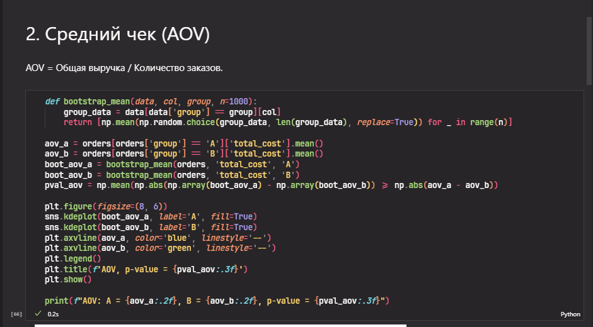

Рисунок 3 - Средний чек.

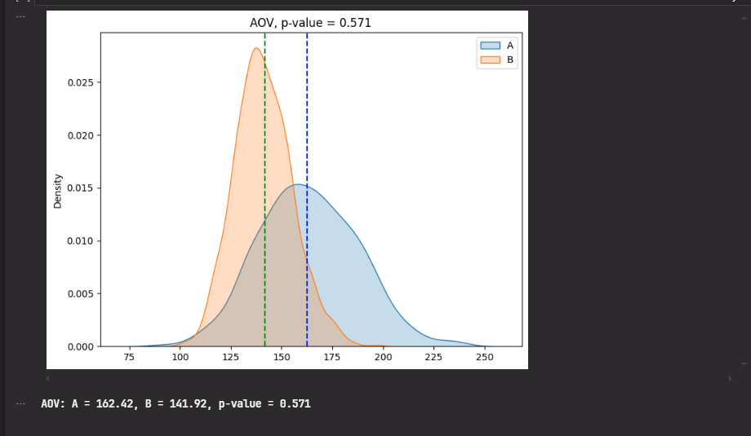

Рисунок 4 - график Среднего чека.

1. Среднее количество товаров в заказе – сумма товаров / Количество.

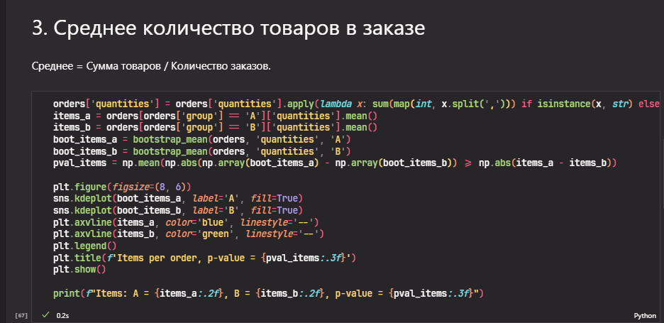

Рисунок 5 - Среднее количество товаров в заказе.

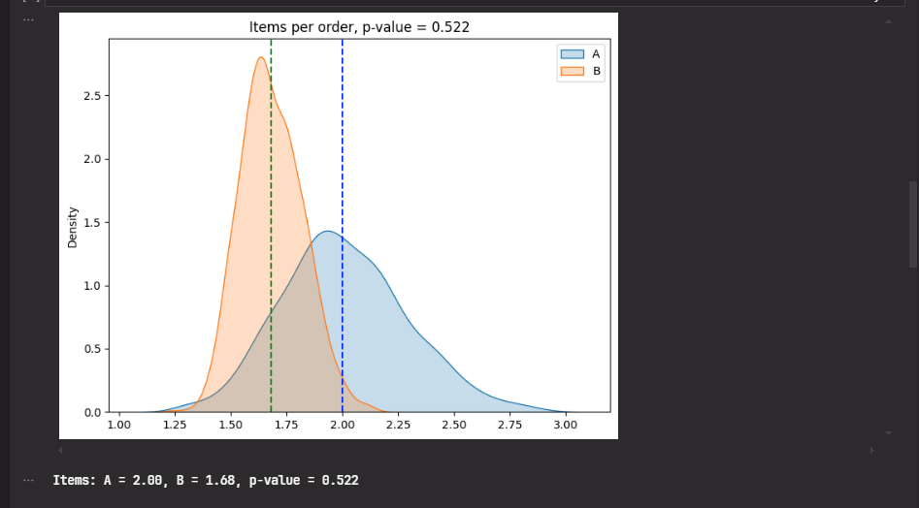

Рисунок 6 - график среднего количество товаров.

1. Среднее время на сайте перед покупкой - Сумма времени в сессиях с покупками / Количество сессий.

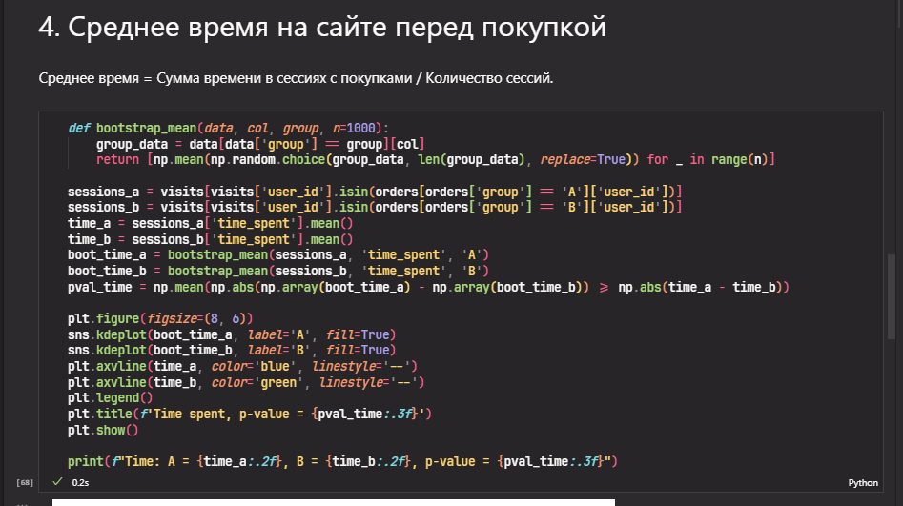

Рисунок 7 - среднее время на сайте перед покупкой.

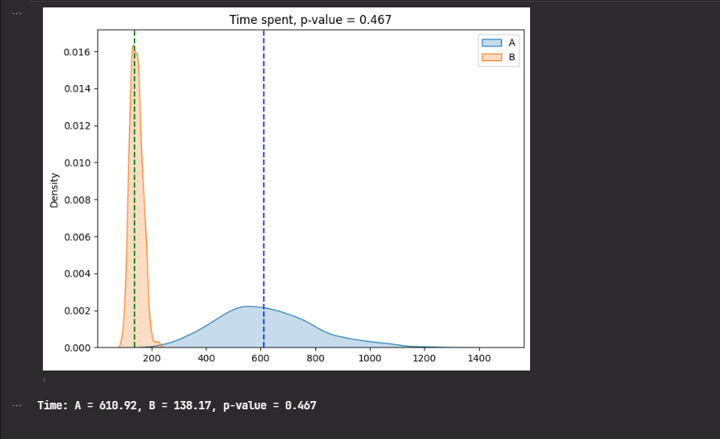

Рисунок 8 - график среднего времени.

1. Среднее количество просмотренных страниц. Сумма просмотров странц / Количество сессий с покупками.

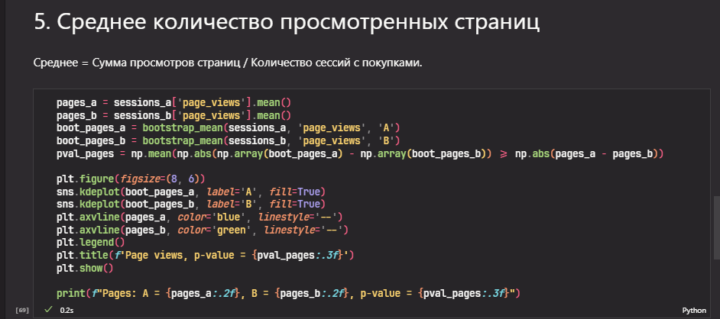

Рисунок 9 - количество просмотренных страниц.

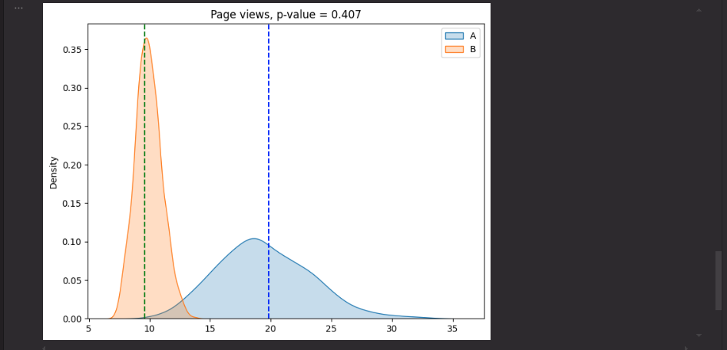

Рисунок 10 - график среднего количества просмотренных страниц.

1. Retention Rate. Пользователи с покупкой не в первый визит / все покупатели.

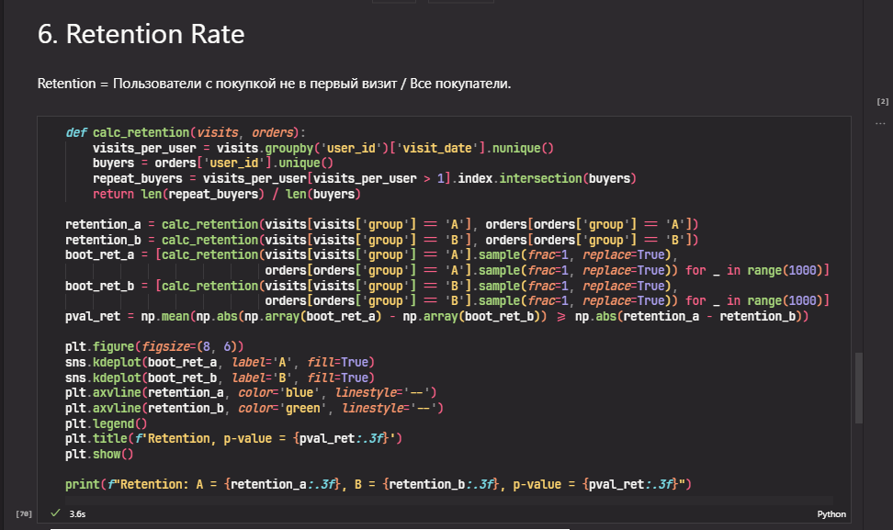

Рисунок 11 - пользователи с покупкой не в первый визит.

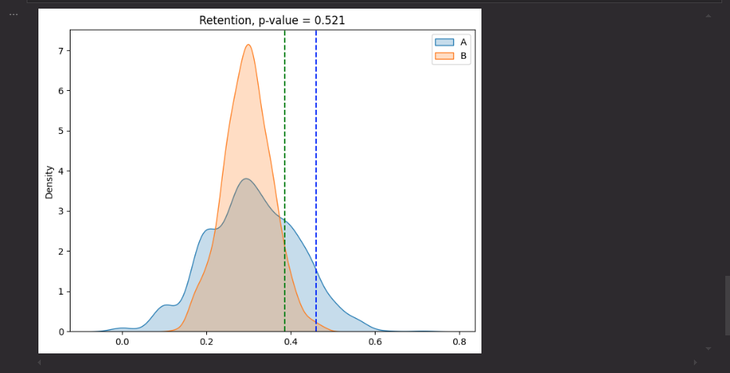

Рисунок 12 - график пользователей с покупкой не в первый визит.

1. Итог

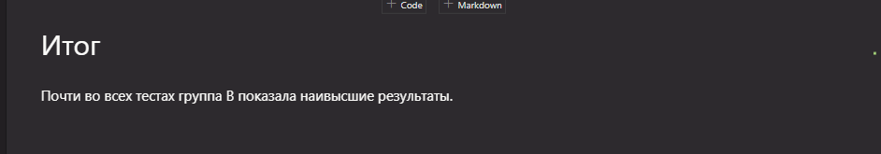

Рисунок 13 - Итог.

1. **Вывод:**  В ходе практической работы был проведён анализ по A/B тестированию.